УТВЕРЖДЕНА
постановлением Администрации
городского округа
"Город Архангельск"
от 9 апреля 2025 г. № 578

Схема границ публичного сервитута

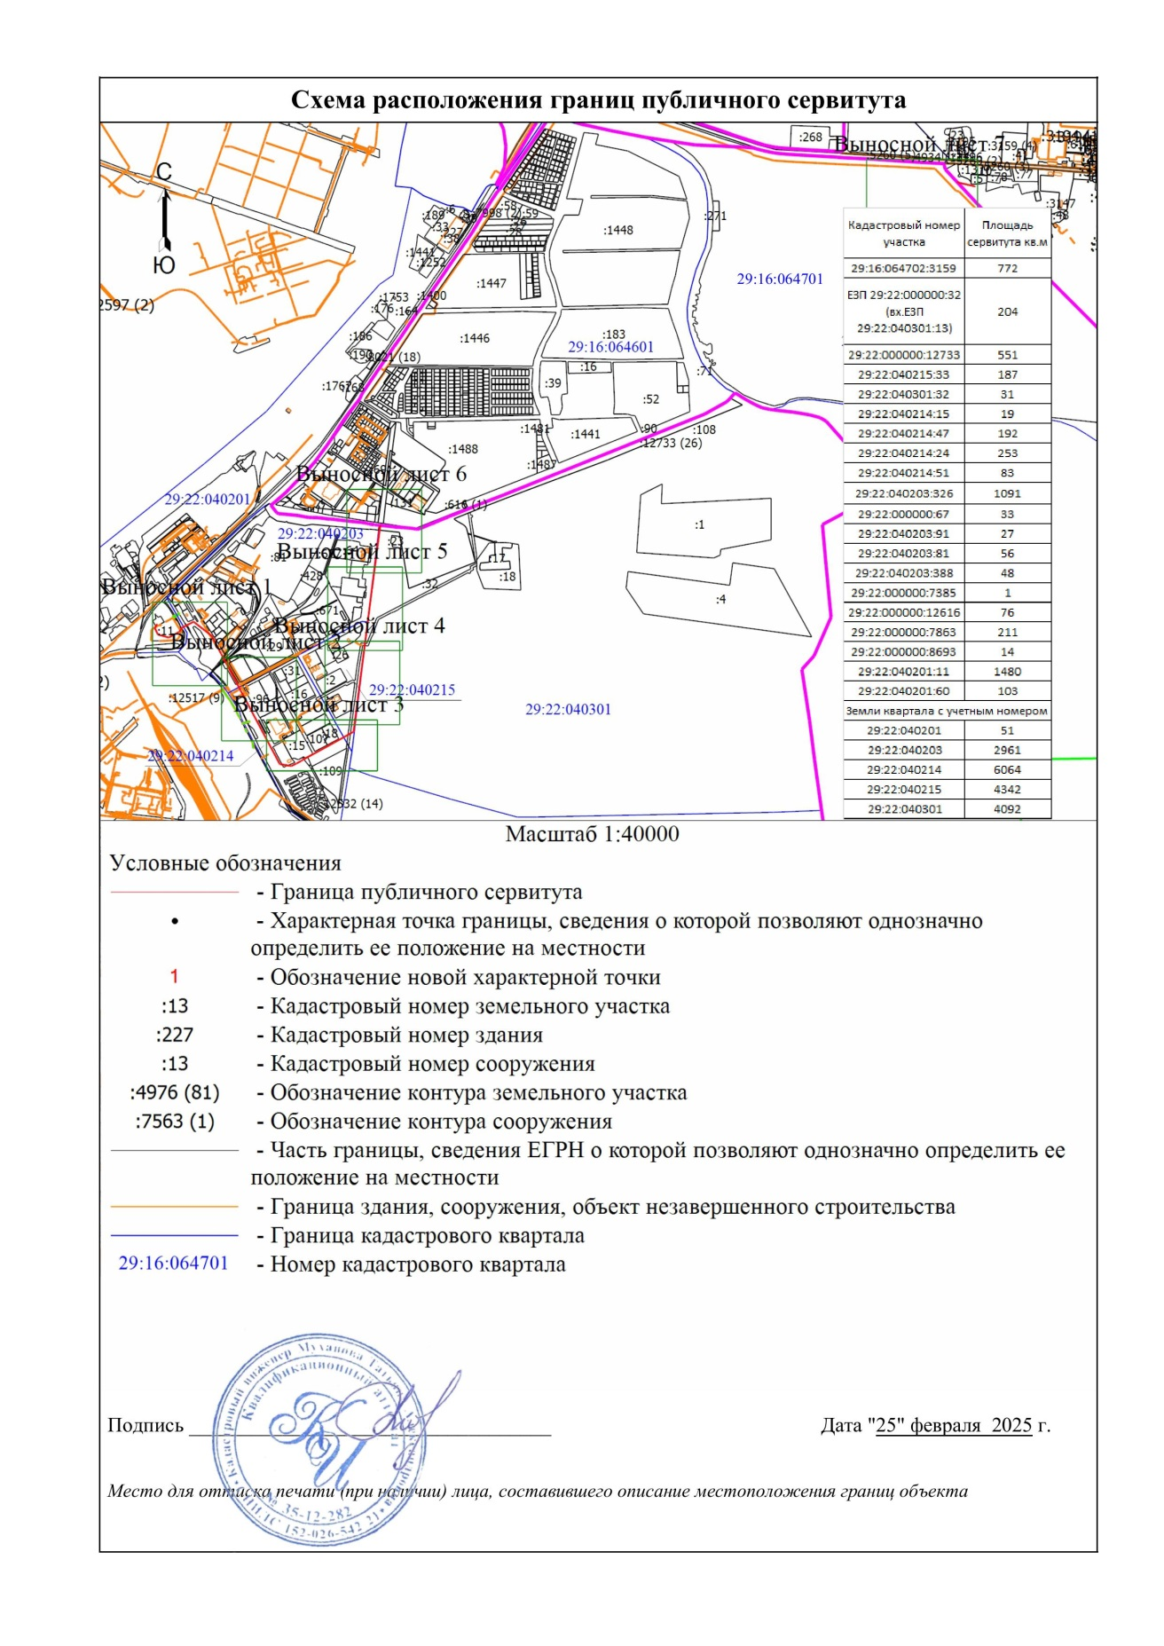
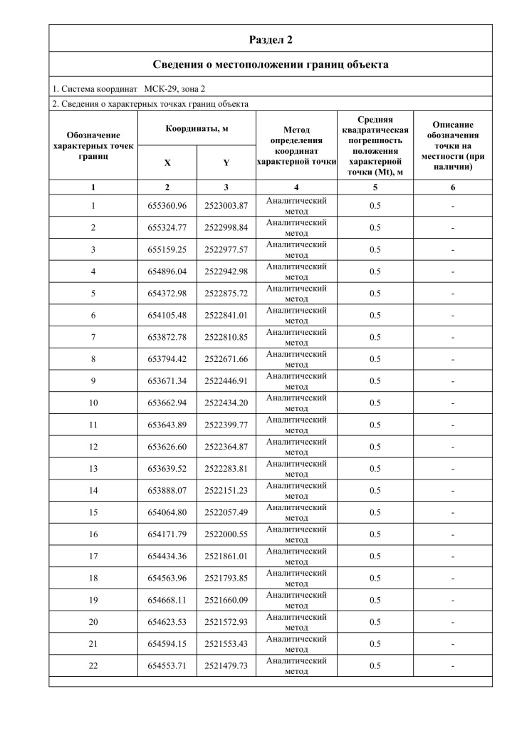 | 


